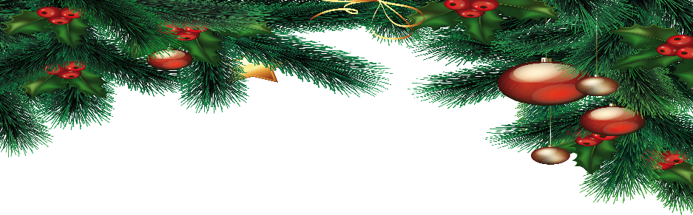  Desember | INFO FRA  Storemeis  2022
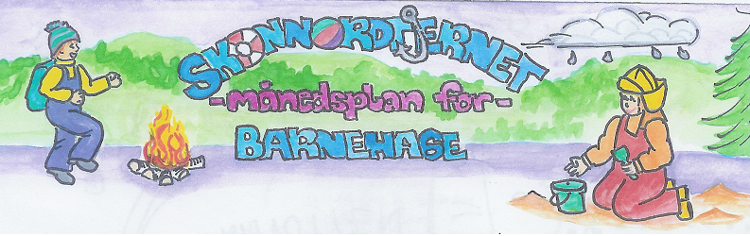
Viktige datoer i Desember:  2. Julegrantenning.  8. Nissefest 15-17.  13. Luciatog kl 15.30.  14. julegudstjeneste i Seegård kirke kl. 12.00.  21 Juleleunsj vi koser oss med god mat. | Filosofi-samtaler: | Månedens tema:  Jul | Språklek: | Bursdager i Desember:  10. Peter William 4 år. Hurra
 | Skrivedans: | Formings-aktiviteter:  Julehemmeligheter | Månedens bok:  Snekker Andersen | Realfagsforsøk:

Dette har vi gjort og dette skal vi gjøre:
November.
Oi så fort denne måneden gikk og det ble jo vinter Denne måneden har vi i språklek hatt fokus på det å lytte. Det å lytte uten å bruke synssansen var en noe uvant opplevelse for barna, men som alle barn-de tar det fort. Så nå vet jeg at de kan «lytte».
Temaet husdyr ble ikke så stort som undertegnede hadde forestilt seg, men vi har lekt med husdyr, brukt de i kims lek, funnet ut at alle kalles forskjellige ting i «familien»
Vi bruker mye tid i lek og aktiviteter på å jobbe med sosial kompetanse, det å vente på tur, ta hensyn til andre og ikke minst dele og bli enige er noe vi jobber med hver dag og som jeg tenker er vesentlig for at vi skal ha det bra sammen. Det å sette grenser for seg selv-si stopp har vi øvd masse på, og jeg ser at barna i større grad bruker stemme og hånd for å si ifra. Vi fortsetter å øve på dette. Denne måneden var det boka-«Bli enige» som var tema, dette øver vi på maaange ganger daglig og jeg ser at det hjelper å ha fokus. Men det å være tilstede i lek, hjelpe barna med å regulere følelser, for så å bli enige-er viktig for oss.

Desember.
Da er endelig Desember her, en måned der vi skal kose oss litt ekstra.
Hver dag skal vi adventssamling. I denne samlingen trekker vi dagens hjertebarn, som får ett hjerte der vi skriver noe vi syns er fint med akkurat deg. Dagens hjertebarn får henge opp ett hjerte i kalenderen vår og får selvfølgelig en liten overraskelse. Vi synger julesanger og leser litt fra Snekker Andersen og julenissen.
I førjulstida skal vi lage hemmeligheter og enkel julepynt som vi skal henge opp på basen vår. Hakkebakkeskogen besøker vi som vanlig.
Det har blitt en liten tradisjon att «rampenissen» svinger innom barnehagen vår i førjulsstria, så vi skal ikke se bort ifra at han plutselig har gjort noen «rampestreker» i år også.
Hver fredag nå før jul håper jeg at alle kan ha på seg en «nisselue», genser eller bare noe dere forbinder med jul-slik at vi kan ha litt «nissefest» før helga og jul.

Foreldresamtaler dette kommer rett etter jul, men er det noen av dere som trenger en samtale før jul så får vi selvfølgelig til dette.

God jul til dere alle.
Fra oss voksne på stormeis.

Dette bildet av Ukjent forfatter er lisensiert under CC BY-NC

Fagområder:

Kommunikasjon,  språk og tekst:  møter et mangfold av eventyr, fortellinger, sagn og uttrykksformer | Kropp, bevegelse, mat og helse:  opplever trivsel, glede og mestring ved allsidige bevegelseserfaringer, inne og ute, året rundt | Kunst, kultur og kreativitet:  tar i bruk fantasi, kreativ tenkning og skaperglede | Natur, miljø og teknologi:  får gode opplevelser med friluftsliv året rundt | Antall, rom og form:  . utvikler forståelse for grunnleggende matematiske begreper | Etikk, religion og filosofi:  får kjennskap til grunnleggende verdier i kristen og humanistisk arv og tradisjon og blir kjent med religioner og livssyn som er representert i barnehagen | Nærmiljø og samfunn:  oppmuntres til å medvirke i egen hverdag og utvikler tillit til deltakelse i samfunnet

Info: Evy er for tiden sykemeldt.
Jeg var sykemeldt i ferien og har en del ferie til gode, dette betyr at jeg tar ut en del ferie i desember. Martine vil da være den som går inn og tar samlinger, har storemeis disse dagene.

Bilder: Legges på barnehage-weben. Vi anbefaler å sjekke denne med jevne mellomrom for å følge med på barnehagehverdagen til barnet ditt.
Viktig med gode, varme og fornuftige klær.
NB! MERK KLÆR OG SKO GODT OG TYDELIG MED RIKTIG NAVN

Husk: Gi beskjed til barnehagen når barnet har fri eller er syk innen kl. 10.00.

